人事信息系统中兼职教师填报流程
一、曾经聘任过的兼职教师，授课情况的填报
- 进入兼职授课教师界面。
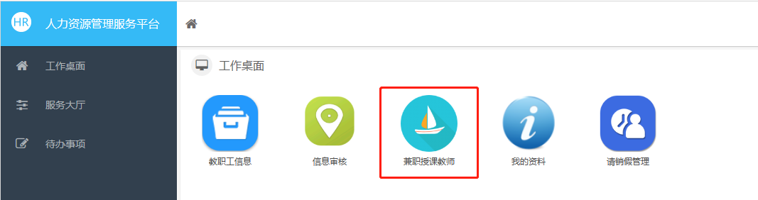
- 点击进入兼职教师→兼职教师查询列表→查询是否曾经聘任过该名兼职教师。
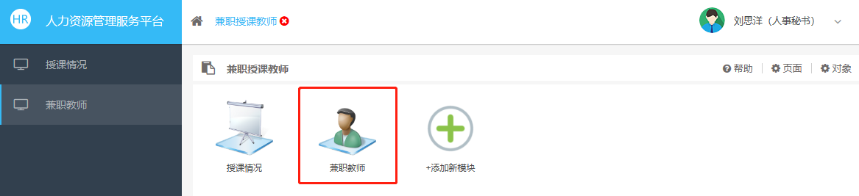
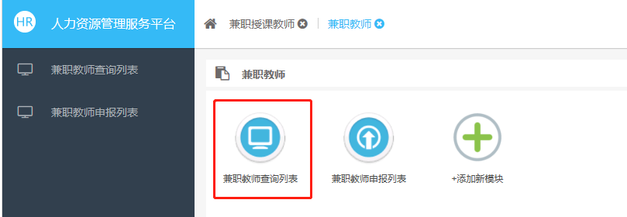
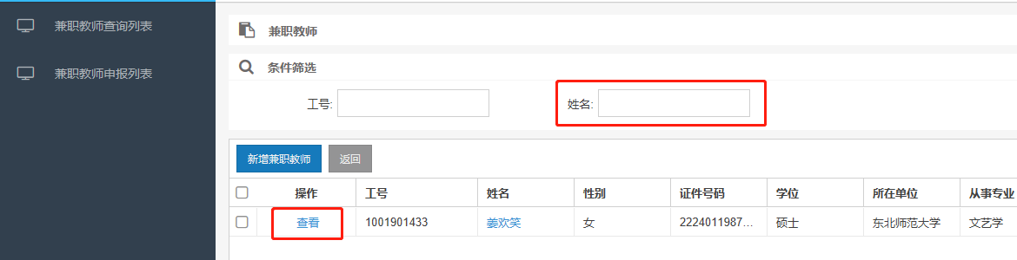

- 如曾经聘任过该名兼职教师可直接新增授课情况（如学期末提交授课情况有变，可直接编辑修改，再次审核），保存后自动按照授课对象提交至教务处或研究生院，审核通过后人事处进行审核。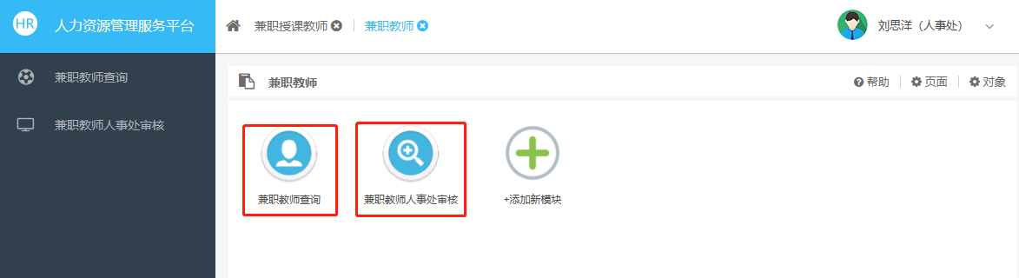
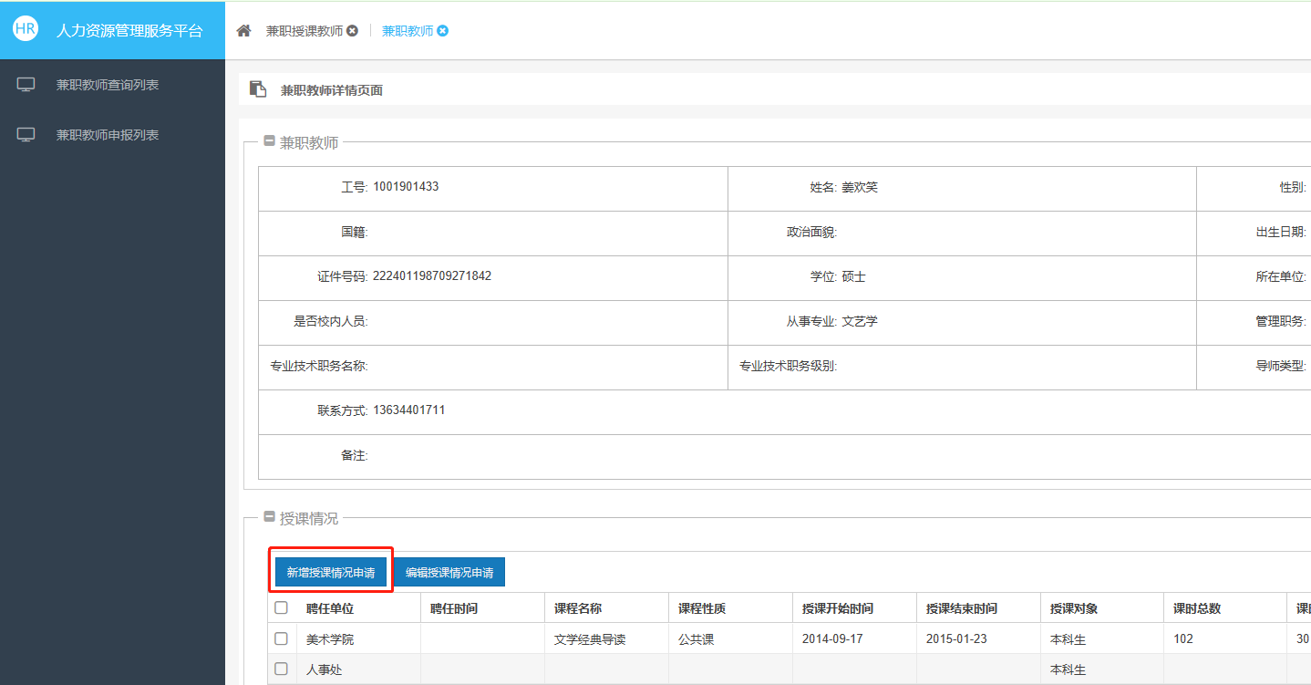

- 新增兼职教师及授课情况的填报
如新增兼职教师为未聘任过的教师，在兼职教师查询列表和申报列表中均可点击添加新增兼职教师，填写兼职教师基础信息，保存后进行授课情况填写，填写完成，按照授课对象提交初次审核（本科生提交教务处、研究生提交研究生院），经初次审核过的信息会提交人事处进行审核。
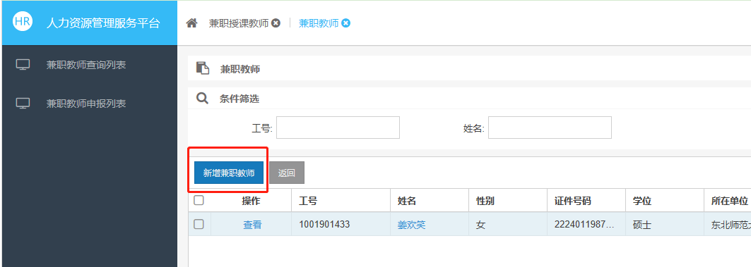
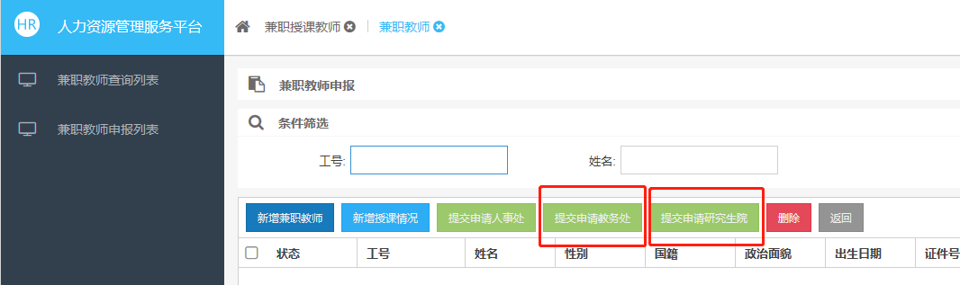
- 审核情况查询与表格打印
审核情况可以在授课情况界面下查询，审核通过可直接导出打印需要的信息，进入授课情况列表。通过授课起止时间筛选本学期课时及下学期计划，分别进行打印《东北师范大学兼职授课教师授课情况汇总表》、《东北师范大学兼职授课教师聘用计划汇总表》（可选择直接打印或导出excel查看格式后打印）。
